خلاصه نتایج طرح آمارگیری کشتار دام کشتارگاه‌های کشور  
بهمن ۱۴۰۳

**مقدمه**

جمع‌آوری و انتشار آمار کشتار دام کشتارگاه‌های کشور، یکی از فعالیت‌های جاری مرکز آمار ایران است که از سال ۱۳۴۷ تا کنون ادامه دارد. اطلاعات آماری که از این طریق در اختیار برنامه‌ریزان، مسئولان اجرایی و محققان کشور قرار می‌گیرد، هرگاه با سایر اطلاعات موجود در زمینه‌ توزیع جغرافیایی جمعیت کشور، واردات و صادرات و کشتار غیر رسمی تلفیق شود، از دیدگاه‌های زیر می‌تواند مورد استفاده قرار گیرد:

1. محاسبه‌ عرضه سرانه‌ گوشت قرمز به‌عنوان یکی از شاخص‌های وضعیت اجتماعی و اقتصادی؛

2. تخمین برخی از اقلام آماری مرتبط با کشتار دام، از قبیل پوست، روده، کله، پاچه و اندرونه؛

3. تغییرات میانگین وزن لاشه، به‌عنوان شاخصی برای شناخت وضع مراتع کشور؛

4. برنامه‌ریزی برای واردات احتمالی گوشت و توزیع صحیح آن در کشور.

از ویژگی‌های مهم آمار کشتار دام کشتارگاه‌های کشور، استمرار و سرعت اجرای مراحل جمع‌آوری و استخراج آن است که   
در نتیجه می‌توان به‌سرعت و در فاصله‌های زمانی کوتاه از اطلاعات حاصل برای برنامه‌ریزی استفاده کرد.

در استفاده از آمارهای این گزارش لازم است نکات زیر، مورد توجه قرار گیرند:

آ ) این آمار، شامل اطلاعات مربوط به کشتار دام در مناطق روستایی خارج از پوشش شبکه دامپزشکی نمی‌شود.

ب) آمار ارائه‌شده فاقد اطلاعات مربوط به ذبح غیر مجاز در شهرها است.

پ) کشتارگاه‌های مجاز بخش خصوصی نیز در این آمارگیری منظور شده‌اند.

**آمار کشتار دام در بهمن ۱۴۰۳**

* مقدار تولید گوشت قرمز در کشتارگاه‌های کشور در ماه بهمن، بر حسب وزن لاشه‌های کشتار شده 34٬988 تن بوده است.
* تعداد لاشه‌های قابل مصرف گوسفند و بره ذبح‌شده در ماه بهمن، 571 هزار لاشه به وزن 12٬021 تن بوده که این تعداد در ماه مشابه سال قبل، 595 هزار لاشه به وزن 12٬149 تن بوده است. استان تهران با 105 هزار لاشه بیش‌ترین تعداد، و استان خراسان رضوی با وزن 3٬148 تن بیش‌ترین وزن را در این ماه به خود اختصاص داده‌اند.
* تعداد لاشه‌های قابل مصرف بز و بزغاله ذبح‌شده در ماه بهمن، 134 هزار لاشه به وزن 2٬145 تن بوده که این تعداد در ماه مشابه سال قبل، 129 هزار لاشه به وزن 2٬060 تن بوده است. استان اصفهان با 33 هزار لاشه به وزن 489 تن بیش‌ترین تعداد و وزن را در این ماه به خود اختصاص داده است.
* تعداد لاشه‌های قابل مصرف گاو و گوساله ذبح‌شده در ماه بهمن، 89 هزار لاشه به وزن 20٬058 تن بوده که این تعداد در ماه مشابه سال قبل، 83 هزار لاشه به وزن 17٬892 تن بوده است. استان تهران با 18 هزار لاشه به وزن 3٬204 تن بیش‌ترین تعداد و وزن را در این ماه به خود اختصاص داده ‌است.
* تعداد لاشه‌های قابل مصرف گاومیش و بچه‌گاومیش ذبح‌شده در ماه بهمن، 1٬875 لاشه به وزن 382 تن بوده که این تعداد در ماه مشابه سال قبل، 1٬853 لاشه به وزن 375 تن بوده است. استان خوزستان با 1.1 هزار لاشه به وزن 216 تن بیش‌ترین تعداد و وزن را در این ماه به خود اختصاص داده است.
* تعداد لاشه‌های قابل مصرف شتر و بچه‌شتر ذبح‌شده در ماه بهمن، 1٬947 لاشه به وزن 382 تن بوده که این تعداد در ماه مشابه سال قبل، 3٬249 لاشه به وزن 621 تن بوده است. استان کرمان با 377 لاشه بیش‌ترین تعداد، و استان اصفهان با 88 تن بیش‌ترین وزن را در این ماه به خود اختصاص داده‌اند.
* در ماه بهمن، متوسط وزن یک لاشه گوسفند و بره 21٫06 کیلوگرم، بز و بزغاله 16٫03 کیلوگرم، گاو و گوساله 225٫92 کیلوگرم، گاومیش و بچه‌گاومیش 203٫86 کیلوگرم، و شتر و بچه‌شتر 196٫03 کیلوگرم بوده است.

مقدار تولید گوشت قرمز در کشتارگاه‌های رسمی کشور در بهمن ۱۴۰۳ نسبت به ماه قبل (دی ۱۴۰۳) در حدود 5 درصد افزایش داشته است. همچنین مقایسه عملکرد کشتارگاه‌های رسمی کشور در بهمن ۱۴۰۳ با ماه مشابه سال ۱۴۰۲، نشان‌دهنده افزایش 6 درصدی مقدار تولید گوشت قرمز است. مقدار تولید گوشت در بهمن ۱۴۰۳ نسبت به ماه مشابه سال ۱۴۰۲ برای گوسفند و بره 1 درصد و برای شتر و بچه‌شتر 38 درصد کاهش، و برای بز و بزغاله 4درصد، برای گاو و گوساله 12 درصد و برای گاومیش و بچه‌گاومیش 2 درصد افزایش داشته است.

بررسی نتایج حاصل از سایر طرح‌های آمارگیری در زیربخش دام نشان می‌دهد که بخشی از کشتار دام، به‌ویژه دام سبک، در **خارج از** کشتارگاه‌های رسمی انجام می‌شود، که آمار مربوط به این نوع کشتار در گزارش حاضر **لحاظ نشده است.**

# جدول 1- تعداد لاشه‌های قابل مصرف انواع دام ذبح‌شده در کشتارگاه‌های کشور در ماه بهمن ۱۴۰۳ و درصد تغییر آن نسبت به ماه مشابه سال قبل

|  |  |  |  |  |  |
| --- | --- | --- | --- | --- | --- |
| دوره زمانی | گوسفند و بره | بز و بزغاله | گاو و گوساله | گاومیش و بچه‌گاومیش | شتر و بچه‌شتر |
| بهمن ۱۴۰۲ | **594,597** | **128,720** | **83,036** | **1,853** | **3,249** |
| بهمن ۱۴۰۳ | **570,693** | **133,807** | **88,784** | **1,875** | **1,947** |
| تغییر | **4%-** | **4%** | **7%** | **1%** | **40%-** |

# جدول 2- وزن لاشه‌های قابل مصرف انواع دام ذبح‌شده در کشتارگاه‌های کشور در ماه بهمن ۱۴۰۳ و درصد تغییر آن نسبت به ماه مشابه سال قبل (تُن)

|  |  |  |  |  |  |  |
| --- | --- | --- | --- | --- | --- | --- |
| دوره زمانی | جمع | گوسفند و بره | بز و بزغاله | گاو و گوساله | گاومیش و بچه‌گاومیش | شتر و بچه‌شتر |
| بهمن ۱۴۰۲ | **33,097** | **12,149** | **2,060** | **17,892** | **375** | **621** |
| بهمن ۱۴۰۳ | **34,988** | **12,021** | **2,145** | **20,058** | **382** | **382** |
| تغییر | **6%** | **1%-** | **4%** | **12%** | **2%** | **38%-** |

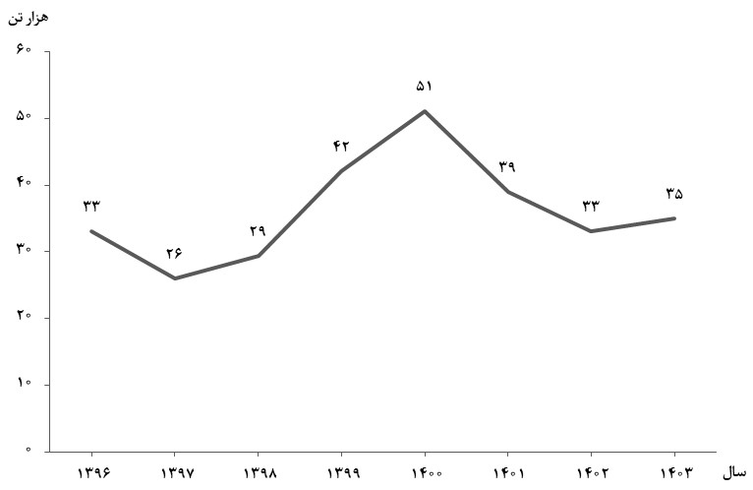

شکل 1- روند تغییرات عرضه گوشت قرمز در کشتارگاه‌های کشور در ماه بهمن سال‌های ۱۳۹۶ تا ۱۴۰۳

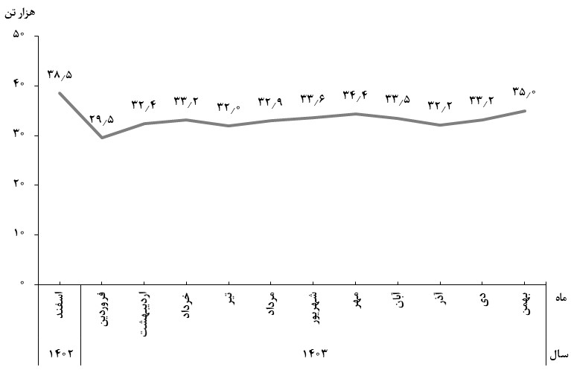

**شکل 2- روند تغییرات ماهانه عرضه گوشت قرمز در کشتارگاه‌های کشور در ۱۲ ماه اخیر**

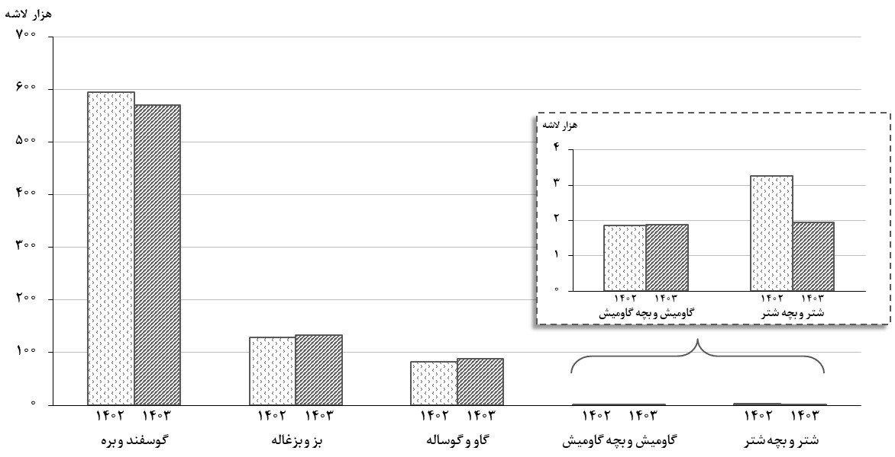

شکل 3- مقایسه تعداد لاشه‌های قابل مصرف انواع دام ذبح‌شده در کشتارگاه‌های کشور در بهمن ۱۴۰۲ و ۱۴۰۳

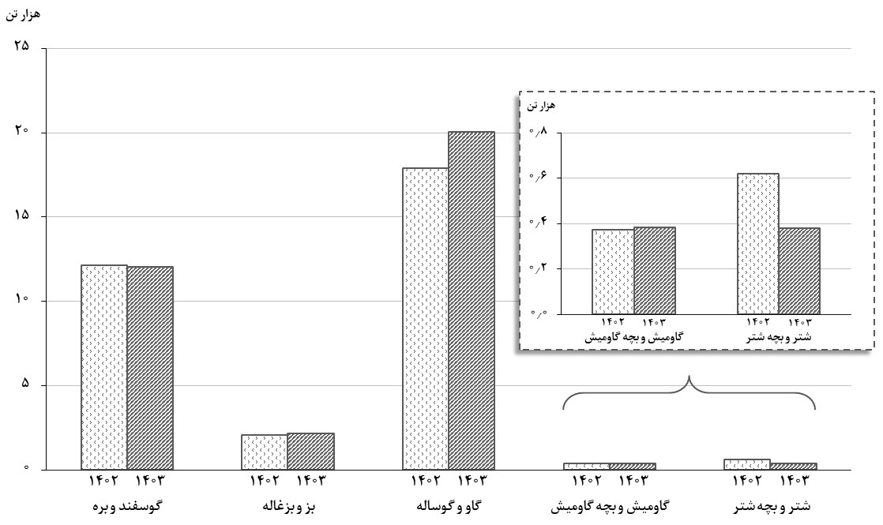

شکل 4- مقایسه وزن لاشه‌های قابل مصرف انواع دام ذبح‌شده در کشتارگاه‌های کشور در بهمن ۱۴۰۲ و ۱۴۰۳